

**Алматы облысы әкімдігінің 2017 жылғы 24 қазандағы "Пестицидтерді (улы химикаттарды) өндіру (формуляциялау), пестицидтерді (улы химикаттарды) өткізу, пестицидтерді (улы химикаттарды) аэрозольдік және фумигациялық тәсілдермен қолдануға байланысты қызметті жүзеге асыруға лицензия беру" мемлекеттік көрсетілетін қызмет регламентін бекіту туралы" № 455 қаулысына өзгерістер енгізу туралы**

***Күшін жойған***

Алматы облысы әкімдігінің 2019 жылғы 29 мамырдағы № 207 қаулысы. Алматы облысы Әділет департаментінде 2019 жылы 31 мамырда № 5144 болып тіркелді. Күші жойылды - Алматы облысы әкімдігінің 2020 жылғы 19 наурыздағы № 113 қаулысымен

      Ескерту. Күші жойылды – Алматы облысы әкімдігінің 19.03.2020 № 113 қаулысымен (алғашқы ресми жарияланған күнінен кейін күнтізбелік он күн өткен соң қолданысқа енгізіледі).

      "Мемлекеттік көрсетілетін қызметтер туралы" 2013 жылғы 15 сәуірдегі Қазақстан Республикасы Заңының 16-бабы 1-тармағына және "Пестицидтерді (улы химикаттарды) өндіру (формуляциялау), пестицидтерді (улы химикаттарды) өткізу, пестицидтерді (улы химикаттарды) аэрозольдік және фумигациялық тәсілдермен қолдануға байланысты қызметті жүзеге асыруға лицензия беру" мемлекеттік көрсетілетін қызмет стандартын бекіту туралы" 2015 жылғы 15 шілдедегі № 15-02/655 Қазақстан Республикасы Ауыл шаруашылығы министрінің бұйрығына (Нормативтік құқықтық актілерді мемлекеттік тіркеу тізілімінде № 12091 тіркелген) сәйкес Алматы облысының әкімдігі ҚАУЛЫ ЕТЕДІ:

      1. Алматы облысы әкімдігінің "Пестицидтерді (улы химикаттарды) өндіру (формуляциялау), пестицидтерді (улы химикаттарды) өткізу, пестицидтерді (улы химикаттарды) аэрозольдік және фумигациялық тәсілдермен қолдануға байланысты қызметті жүзеге асыруға лицензия беру" мемлекеттік көрсетілетін қызмет регламентін бекіту туралы" 2017 жылғы 24 қазандағы № 455 (Нормативтік құқықтық актілерді мемлекеттік тіркеу тізілімінде № 4361 тіркелген, 2017 жылдың 24 қарашасында Қазақстан Республикасы Нормативтік құқықтық актілерінің эталондық бақылау банкінде жарияланған) қаулысына келесі өзгерістер енгізілсін:

      көрсетілген қаулымен бекітілген "Пестицидтерді (улы химикаттарды) өндіру (формуляциялау), пестицидтерді (улы химикаттарды) өткізу, пестицидтерді (улы химикаттарды) аэрозольдік және фумигациялық тәсілдермен қолдануға байланысты қызметті жүзеге асыруға лицензия беру" мемлекеттік көрсетілетін қызмет регламенті осы қаулының қосымшасына сәйкес жаңа редакцияда баяндалсын.

      2. "Алматы облысының ауыл шаруашылығы басқармасы" мемлекеттік мекемесі Қазақстан Республикасының заңнамасында белгіленген тәртіппен:

      1) осы қаулының Алматы облысы Әділет департаментінде мемлекеттік тіркелуін;

      2) осы қаулы мемлекеттік тіркелген күннен бастап күнтізбелік он күн ішінде оның қазақ және орыс тілдеріндегі қағаз және электронды түрдегі көшірмелерін Қазақстан Республикасы нормативтік құқықтық актілерінің эталондық бақылау банкіне енгізу және ресми жариялау үшін "Республикалық құқықтық ақпарат орталығы" шаруашылық жүргізу құқығындағы республикалық мемлекеттік кәсіпорнына жіберілуін;

      3) осы қаулыны Алматы облысы әкімдігінің интернет-ресурсында оның ресми жарияланғаннан кейін орналастыруын;

      4) осы қаулы мемлекеттік тіркеуден өткеннен кейін он жұмыс күні ішінде Алматы облысы әкімі аппаратының мемлекеттік-құқық бөліміне осы тармақтың 1), 2) және 3) тармақшаларында қарастырылған іс-шаралардың орындалуы туралы мәліметтерді ұсынылуын қамтамасыз етсін.

      3. Осы қаулының орындалуын бақылау Алматы облысы әкімінің орынбасары С. Бескемпіровке жүктелсін.

      4. Осы қаулы әділет органдарында мемлекеттік тіркелген күннен бастап күшіне енеді және алғашқы ресми жарияланған күнінен бастап қолданысқа енгізіледі.

|  |  |
| --- | --- |
|  |  |
|  | Алматы облысы әкімдігінің 2019 жылғы "29" мамыр № 207 қаулысына қосымша Алматы облысы әкімдігінің 2017 жылғы "24" қазандағы № 455 қаулысымен бекітілген қосымша |

**"Пестицидтердi (улы химикаттарды) өндiру (формуляциялау), пестицидтердi (улы химикаттарды) өткiзу, пестицидтердi (улы химикаттарды) аэрозольдiк және фумигациялық тәсiлдермен қолдануға байланысты қызметті жүзеге асыруға лицензия беру" мемлекеттiк көрсетілетін қызмет регламенті**

**1. Жалпы ережелер**

      1. "Пестицидтердi (улы химикаттарды) өндiру (формуляциялау), пестицидтердi (улы химикаттарды) өткiзу, пестицидтердi (улы химикаттарды) аэрозольдiк және фумигациялық тәсiлдермен қолдануға байланысты қызметті жүзеге асыруға лицензия беру" мемлекеттік көрсетілетін қызметі (бұдан әрі - мемлекеттік көрсетілетін қызмет).

      Мемлекеттік көрсетілетін қызмет "Алматы облысының ауыл шаруашылығы басқармасы" мемлекеттік мекемесімен (бұдан әрі - көрсетілетін қызметті беруші), Қазақстан Республикасы Ауыл шаруашылығы министрінің 2015 жылғы 15 шілдедегі № 15-02/655 "Пестицидтердi (улы химикаттарды) өндiру (формуляциялау), пестицидтердi (улы химикаттарды) өткiзу, пестицидтердi (улы химикаттарды) аэрозольдiк және фумигациялық тәсiлдермен қолдануға байланысты қызметті жүзеге асыруға лицензия беру" мемлекеттік көрсетілетін қызмет стандартын бекіту туралы" (Нормативтік құқықтық актілерді мемлекеттік тіркеу тізілімінде №12091 тіркелген) бұйрығымен бекітілген "Пестицидтердi (улы химикаттарды) өндiру (формуляциялау), пестицидтердi (улы химикаттарды) өткiзу, пестицидтердi (улы химикаттарды) аэрозольдiк және фумигациялық тәсiлдермен қолдануға байланысты қызметті жүзеге асыруға лицензия беру" мемлекеттік көрсетілетін қызмет стандартына (бұдан әрі – Стандарт) сәйкес көрсетіледі.

      Өтінішті қабылдау және мемлекеттік қызметті көрсету нәтижесін беру "электрондық үкіметтің" www.egov.kz, www.elicense.kz веб-порталы (бұдан әрі – портал) арқылы жүзеге асырылады.

      2. Мемлекеттiк қызметтi көрсету нысаны – электрондық (толық автоматтандырылған).

      3. Мемлекеттiк қызмет жеке және заңды тұлғаларға (бұдан әрі - көрсетілетін қызметті алушы) ақылы негізде көрсетіледі.

      Мемлекеттік қызметті көрсету кезінде көрсетілетін қызметті алушы лицензиялық алым төлейді, ол:

      1) лицензия бергені үшін – 10 айлық есептік көрсеткіш;

      2) лицензияларды қайта ресімдегені үшін – лицензия беру кезіндегі мөлшерлеменің 10 пайызы;

      3) лицензияның телнұсқасын бергені үшін – лицензия беру кезіндегі мөлшерлеменің 100 пайызын құрайды.

      4. Мемлекеттік қызметті көрсету нәтижесі: пестицидтерді (улы химикаттарды) өндіру (формуляциялау), пестицидтерді (улы химикаттарды) өткізу, пестицидтерді (улы химикаттарды) аэрозольдік және фумигациялық тәсілдермен қолдану жөніндегі қызметті жүзеге асыруға арналған лицензия не Стандарттың 10-тармағында көзделген жағдайларда және негіздер бойынша мемлекеттік қызметті көрсетуден бас тарту туралы дәлелді жауап (бұдан әрі – бас тарту туралы дәлелді жауап).

      Мемлекеттiк қызметтi көрсету нәтижесін беру нысаны – электрондық.

      Мемлекеттік қызметті көрсету нәтижесі көрсетілетін қызметті беруші уәкілетті адамының электрондық цифрлық қолтаңбасымен (бұдан әрi – ЭЦҚ) куәландырылған электрондық құжат нысанында көрсетілетін қызметті алушының порталдағы "жеке кабинетіне" жіберіледі.

**2. Мемлекеттік қызмет көрсету процесінде көрсетілетін қызметті берушінің құрылымдық бөлімшелерінің (қызметкерлерінің) іс-қимыл тәртібін сипаттау**

      5. Мемлекеттік қызмет көрсету бойынша рәсімді (іс-қимылдарды) бастауға негіздеме көрсетілетін қызметті алушының (не оның өкілі) Стандарттың 9-тармағында көрсетілген қажетті құжаттарды (бұдан әрі – құжаттар) ұсынуы болып табылады.

      6. Мемлекеттiк қызмет көрсету процесінiң құрамына кiретiн әрбiр рәсiмнiң (iс-қимылдың) мазмұны, оны орындаудың ұзақтығы.

      Лицензияны және (немесе) лицензияға қосымшаны беру кезінде:

      1) көрсетілетін қызметті берушінің кеңсе қызметкері көрсетілетін қызметті алушыдан келіп түскен құжаттарды 15 (он бес) минуттың ішінде тіркеуді жүзеге асырады.

      Нәтижесі – құжаттарды көрсетілетін қызметті берушінің басшысына қарауға жолдау;

      2) көрсетілетін қызметті берушінің басшысы 3 (үш) сағаттың ішінде құжаттарды қарайды және көрсетілетін қызметті берушінің жауапты орындаушысын анықтайды.

      Нәтижесі – құжаттарды көрсетілетін қызметті берушінің жауапты орындаушысына мемлекеттік қызметті көрсету үшін жолдау;

      3) көрсетілетін қызметті берушінің жауапты орындаушысы 1 (бір) жұмыс күні ішінде келіп түскен құжаттардың толықтығын тексереді. Құжаттардың толық болмау фактісі анықталған жағдайда өтінішті одан әрі қараудан бас тарту туралы дәлелді жауапты дайындайды. Келіп түскен құжаттар толық болған жағдайда Қазақстан Республикасы Денсаулық сақтау министрлігі Қоғамдық денсаулық сақтау комитетінің қоғамдық денсаулық сақтау саласындағы аумақтық бөлiмшесіне (бұдан әрі – келісуші орган) көрсетілетін қызметті алушының Қазақстан Республикасының заңнамасы талаптарына сәйкестігі немесе сәйкессіздігі жөнінде сұраныс жібереді.

      Нәтижесі - өтінішті одан әрі қараудан бас тарту туралы дәлелді жауап немесе келісуші органға көрсетілетін қызметті алушының Қазақстан Республикасының заңнамасы талаптарына сәйкестігі немесе сәйкессіздігі жөнінде сұраныс жіберу;

      4) келісуші орган 7 (жеті) жұмыс күні ішінде келіп түскен құжаттарды қарайды, көрсетілетін қызметті берушіге көрсетілетін қызметті алушының қойылатын талаптарға сәйкестігі немесе сәйкессіздігі туралы жауапты (бұдан әрі – қорытынды) жолдайды.

      Нәтижесі – мемлекеттік қызметті көрсету үшін көрсетілетін қызметті берушінің жауапты орындаушысына қорытындыны ұсыну;

      5) көрсетілетін қызметті берушінің жауапты орындаушысы 1 (бір) жұмыс күні ішінде лицензияны және (немесе) лицензияға қосымшаны ресімдейді немесе бас тарту туралы дәлелді жауапты дайындайды.

      Нәтижесі – көрсетілетін қызметті берушінің басшысына лицензияны және (немесе) лицензияға қосымшаны немесе бас тарту туралы дәлелді жауапты қол қою үшін жолдау;

      6) көрсетілетін қызметті берушінің басшысы 4 (төрт) сағаттың ішінде лицензияға және (немесе) лицензияға қосымшаға немесе бас тарту туралы дәлелді жауапқа қол қояды.

      Лицензияны және (немесе) лицензияға қосымшаны қайта ресiмдеу кезінде:

      1) көрсетілетін қызметті берушінің кеңсе қызметкері көрсетілетін қызметті алушыдан келіп түскен құжаттарды 15 (он бес) минуттың ішінде тіркеуді жүзеге асырады.

      Нәтижесі – құжаттарды көрсетілетін қызметті берушінің басшысына қарауға жолдау;

      2) көрсетілетін қызметті берушінің басшысы 3 (үш) сағаттың ішінде құжаттарды қарайды және көрсетілетін қызметті берушінің жауапты орындаушысын анықтайды.

      Нәтижесі – мемлекеттік қызметті көрсету үшін құжаттарды көрсетілетін қызметті берушінің жауапты орындаушысына жолдау;

      3) көрсетілетін қызметті берушінің жауапты орындаушысы 1 (бір) жұмыс күні ішінде келіп түскен құжаттарды қарайды, лицензияны және (немесе) лицензияға қосымшаны қайта ресімдейді немесе бас тарту туралы дәлелді жауапты дайындайды.

      Нәтижесі – көрсетілетін қызметті берушінің басшысына қайта ресімделген лицензияны және (немесе) лицензияға қосымшаны немесе бас тарту туралы дәлелді жауапты қол қою үшін жолдау;

      4) көрсетілетін қызметті берушінің басшысы 1 (бір) жұмыс күні ішінде қайта ресімделген лицензияға және (немесе) лицензияға қосымшаға немесе бас тарту туралы дәлелді жауапқа қол қояды.

      Лицензияның және (немесе) лицензияға қосымшаның телнұсқасын беру кезінде:

      1) көрсетілетін қызметті берушінің кеңсе қызметкері көрсетілетін қызметті алушыдан келіп түскен құжаттарды 15 (он бес) минуттың ішінде тіркеуді жүзеге асырады.

      Нәтижесі – құжаттарды көрсетілетін қызметті берушінің басшысына қарауға жолдау;

      2) көрсетілетін қызметті берушінің басшысы 3 (үш) сағаттың ішінде құжаттарды қарайды және көрсетілетін қызметті берушінің жауапты орындаушысын анықтайды.

      Нәтижесі – мемлекеттік қызметті көрсету үшін құжаттарды көрсетілетін қызметті берушінің жауапты орындаушысына жолдау;

      3) көрсетілетін қызметті берушінің жауапты орындаушысы 1 (бір) жұмыс күні ішінде келіп түскен құжаттарды қарайды, лицензияның және (немесе) лицензияға қосымшаның телнұсқасын немесе бас тарту туралы дәлелді жауапты дайындайды.

      Нәтижесі – көрсетілетін қызметті берушінің басшысына лицензияның және (немесе) лицензияға қосымшаның телнұсқасын немесе бас тарту туралы дәлелді жауапты қол қою үшін жолдау;

      4) көрсетілетін қызметті берушінің басшысы 4 (төрт) сағаттың ішінде лицензияның және (немесе) лицензияға қосымшаның телнұсқасына немесе бас тарту туралы дәлелді жауапқа қол қояды.

**3. Мемлекеттік қызмет көрсету процесінде көрсетілетін қызметті берушінің құрылымдық бөлімшелерінің (қызметкерлерінің) өзара іс-қимыл тәртібін сипаттау**

      7. Мемлекеттiк қызмет көрсету процесiне қатысатын көрсетілетін қызметті берушінiң құрылымдық бөлiмшелерiнiң (қызметкерлерiнiң) тiзбесi:

      1) көрсетілетін қызметті берушінің кеңсе қызметкері;

      2) көрсетілетін қызметті берушінің басшысы;

      3) көрсетілетін қызметті берушінің жауапты орындаушысы;

      4) келісуші орган.

      8. Мемлекеттік көрсетілетін қызметті көрсету процесінде рәсімдердің (іс-қимылдардың) реттілігін, көрсетілетін қызметті берушінің құрылымдық бөлімшелерінің (қызметкерлерінің) өзара іс-қимылдарының толық сипаттамасы "Пестицидтердi (улы химикаттарды) өндiру (формуляциялау), пестицидтердi (улы химикаттарды) өткiзу, пестицидтердi (улы химикаттарды) аэрозольдiк және фумигациялық тәсiлдермен қолдануға байланысты қызметті жүзеге асыруға лицензия беру" мемлекеттiк көрсетілетін қызмет регламентінің (бұдан әрі - регламент) 1-қосымшасына сәйкес мемлекеттік көрсетілетін қызметті көрсетудің бизнес-процестерінің анықтамалығында көрсетіледі.

**4. Мемлекеттік корпорациямен және (немесе) өзге де көрсетілетін қызметті берушілермен өзара іс-қимыл тәртібін, сондай-ақ мемлекеттік қызмет көрсету процесінде ақпараттық жүйелерді пайдалану тәртібін сипаттау**

      9. Портал арқылы мемлекеттiк қызмет көрсету кезіндегі көрсетілетін қызметті алушының өтініш білдіру тәртібін және рәсiмдердiң (iс-қимылдардың) реттілігін сипаттау:

      1) көрсетілетін қызметті алушы компьютерінің интернет-браузерінде сақталып тұратын өзінің ЭЦҚ тіркеу куәлігінің көмегімен порталда тіркелуді жүзеге асырады (порталда тіркелмеген көрсетілетін қызметті алушы үшін жүзеге асырылады);

      2) 1- процесс – мемлекеттік көрсетілетін қызметті алу үшін көрсетілетін қызметті алушының компьютерінің интернет-браузеріне ЭЦҚ тіркеу куәлігін бекіту, көрсетілетін қызметті алушының паролін порталда енгізу процесі (авторландыру процесі);

      3) 1- шарт – порталда жеке сәйкестендіру нөмірі (бұдан әрі – ЖСН) және (немесе) бизнес-сәйкестендіру нөмірі (бұдан әрі – БСН) логині мен пароль арқылы тіркелген көрсетілетін қызметті алушы туралы деректердің дұрыстығын тексеру;

      4) 2 - процесс – көрсетілетін қызметті алушының деректерінде кемшіліктердің болуына байланысты порталда авторландырудан бас тарту туралы хабарламаны қалыптастыру;

      5) 3 - процесс – көрсетілетін қызметті алушының осы регламентте көрсетілген қызметті таңдауы, қызметті көрсету үшін сұраныс нысанын экранға шығару және оның құрылымы мен үлгілік талаптарын ескере, сұраныс нысанына қажетті құжаттарды электронды түрде жалғай отырып, көрсетілетін қызметті алушының нысанды толтыруы (деректерді енгізуі);

      6) 4 - процесс – "электрондық үкіметтің" төлем шлюзінде (бұдан әрі - ЭҮТШ) қызметке ақы төлеу, бұдан кейін төлем туралы ақпарат "Е-лицензиялау" мемлекеттік деректер қоры ақпараттық жүйесіне (бұдан әрі - "Е-лицензиялау" МДҚ АЖ) келіп түседі;

      7) 2 - шарт – "Е-лицензиялау" МДҚ АЖ-да қызметті көрсету үшін төлем фактісін тексеру;

      8) 5 - процесс – "Е-лицензиялау" МДҚ АЖ-да қызмет көрсету үшін төлемнің болмауына байланысты сұратылатын қызметтен бас тарту туралы хабарламаны қалыптастыру;

      9) 6 - процесс – сұранысты куәландыру (қол қою) үшін көрсетілетін қызметті алушының ЭЦҚ тіркеу куәлігін таңдауы;

      10) 3 - шарт – порталда ЭЦҚ тіркеу куәлігінің қолданылу мерзімін және кері қайтарылған (жойылған) тіркеу куәліктерінің тізімінде жоқтығын, сондай-ақ сұраныста көрсетілген ЖСН немесе БСН және ЭЦҚ тіркеу куәлігінде көрсетілген ЖСН немесе БСН арасында сәйкестендіру деректерінің сәйкестігін тексеру;

      11) 7 - процесс – көрсетілетін қызметті алушының порталда түпнұсқалығының расталмауына байланысты сұратылатын қызметтен бас тарту туралы хабарламаны қалыптастыру;

      12) 8 - процесс – көрсетілетін қызметті алушының портал арқылы қызметті көрсетуге сұраныстың толтырылған нысанын (енгізілген деректерін) куәландыру (қол қою);

      13) 9 - процесс – электрондық құжатты (көрсетілетін қызметті алушының сұранысы) "Е-лицензиялау" МДҚ АЖ-да тіркеу және "Е-лицензиялау" МДҚ АЖ-да сұранысты өңдеу;

      14) 4 - шарт – көрсетілетін қызметті беруші лицензияны және (немесе) лицензияға қосымшаны беру үшін көрсетілетін қызметті алушының біліктілік талаптарына және негіздемелеріне сәйкестігін тексереді;

      15) 10 - процесс – "Е-лицензиялау" МДҚ АЖ-да көрсетілетін қызметті алушының деректерінде кемшіліктердің болуына байланысты сұратылатын қызметтен бас тарту туралы хабарламаны қалыптастыру;

      16) 11 - процесс – көрсетілетін қызметті алушының порталда қалыптастырылған қызмет нәтижесін (электрондық лицензияны және (немесе) лицензияға қосымшаны немесе бас тарту туралы дәлелді жауапты) алуы. Электрондық құжат көрсетілетін қызметті берушінің ЭЦҚ пайдалану арқылы қалыптастырылады.

      Портал арқылы мемлекеттiк қызмет көрсету процесiнде ақпараттық жүйелердi пайдалану тәртiбiнің толық сипаттамасы осы регламенттің 2-қосымшасында берілген.

      10. Көрсетілетін қызметті берушілердің және (немесе) олардың лауазымды адамдарының мемлекеттік қызметтер көрсету мәселелері бойынша шешімдеріне, әрекеттеріне (әрекетсіздігіне) шағымдану Стандарттың 3-тарауына сәйкес жүзеге асырылады.

      11. Электрондық нысанда көрсетілетін мемлекеттік қызметті көрсету ерекшеліктері ескеріле отырып қойылатын өзге талаптар Стандарттың 4-тарауында көрсетілген.

|  |  |
| --- | --- |
|  | "Пестицидтердi (улы химикаттарды) өндiру (формуляциялау), пестицидтердi (улы химикаттарды) өткiзу, пестицидтердi (улы химикаттарды) аэрозольдiк және фумигациялық тәсiлдермен қолдануға байланысты қызметті жүзеге асыруға лицензия беру" мемлекеттік көрсетілетін қызмет регламентіне 1-қосымша |

**Лицензияны және (немесе) лицензияға қосымшаны беру кезінде "Пестицидтердi (улы химикаттарды) өндiру (формуляциялау), пестицидтердi (улы химикаттарды) өткiзу, пестицидтердi (улы химикаттарды) аэрозольдiк және фумигациялық тәсiлдермен қолдануға байланысты қызметті жүзеге асыруға лицензия беру" мемлекеттік қызметін көрсетудің бизнес-процестерінің анықтамалығы**

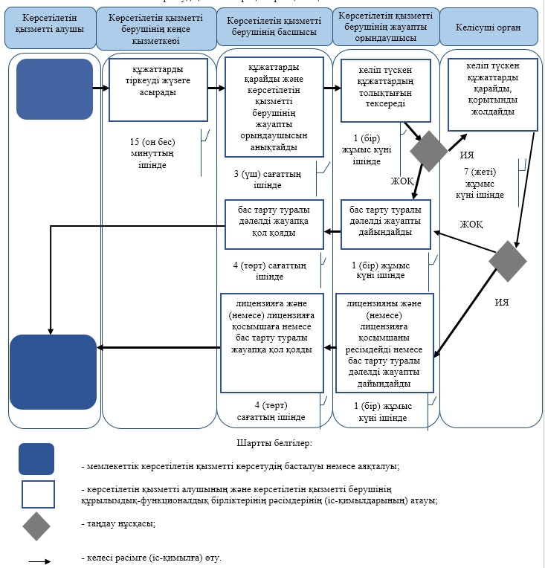

**Лицензияны және (немесе) лицензияға қосымшаны қайта ресімдеу кезінде "Пестицидтердi (улы химикаттарды) өндiру (формуляциялау), пестицидтердi (улы химикаттарды) өткiзу, пестицидтердi (улы химикаттарды) аэрозольдiк және фумигациялық тәсiлдермен қолдануға байланысты қызметті жүзеге асыруға лицензия беру" мемлекеттік қызметін көрсетудің бизнес-процестерінің анықтамалығы**

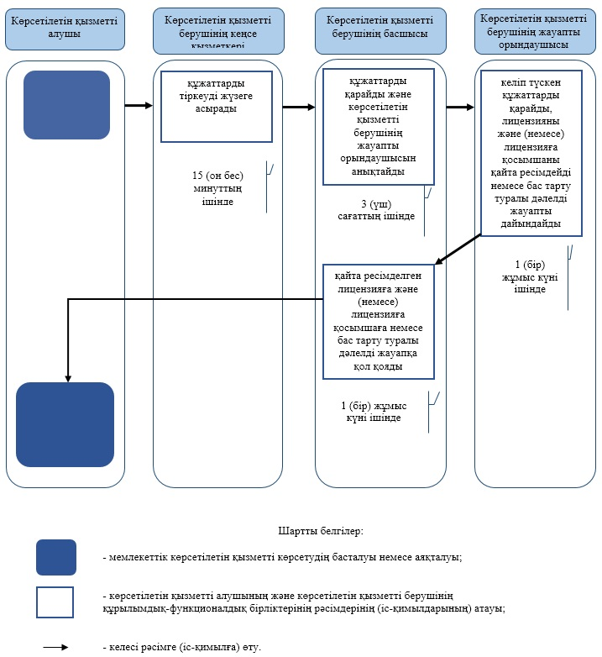

**Лицензияның және (немесе) лицензияға қосымшаның телнұсқасын беру кезінде "Пестицидтердi (улы химикаттарды) өндiру (формуляциялау), пестицидтердi (улы химикаттарды) өткiзу, пестицидтердi (улы химикаттарды) аэрозольдiк және фумигациялық тәсiлдермен қолдануға байланысты қызметті жүзеге асыруға лицензия беру" мемлекеттік қызметін көрсетудің бизнес-процестерінің анықтамалығы**

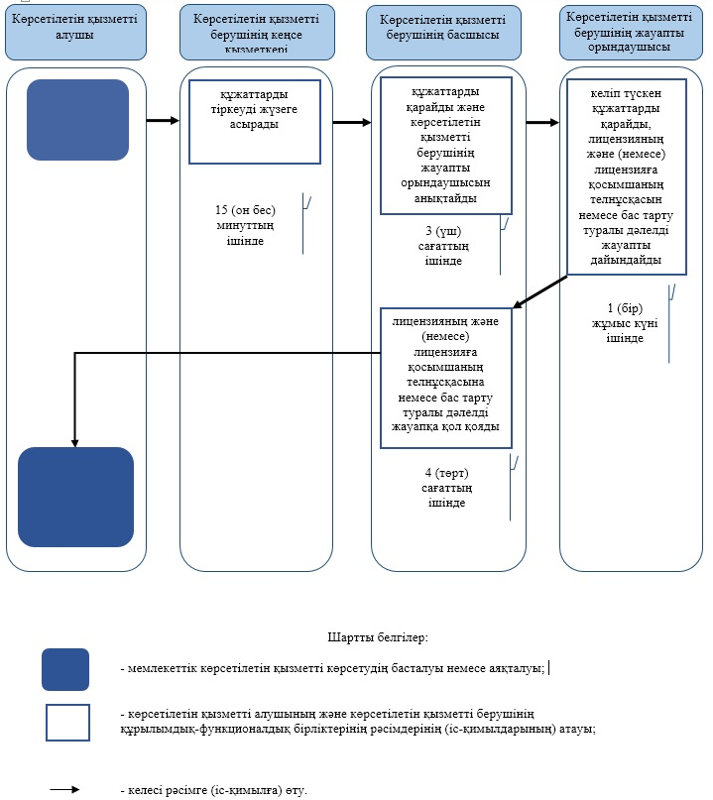

|  |  |
| --- | --- |
|  | "Пестицидтердi (улы химикаттарды) өндiру (формуляциялау), пестицидтердi (улы химикаттарды) өткiзу, пестицидтердi (улы химикаттарды) аэрозольдiк және фумигациялық тәсiлдермен қолдануға байланысты қызметті жүзеге асыруға лицензия беру" мемлекеттік көрсетілетін қызмет регламентіне 2-қосымша |

**Портал арқылы мемлекеттік қызметті көрсету процесінде ақпараттық жүйелерді пайдалану тәртібі**

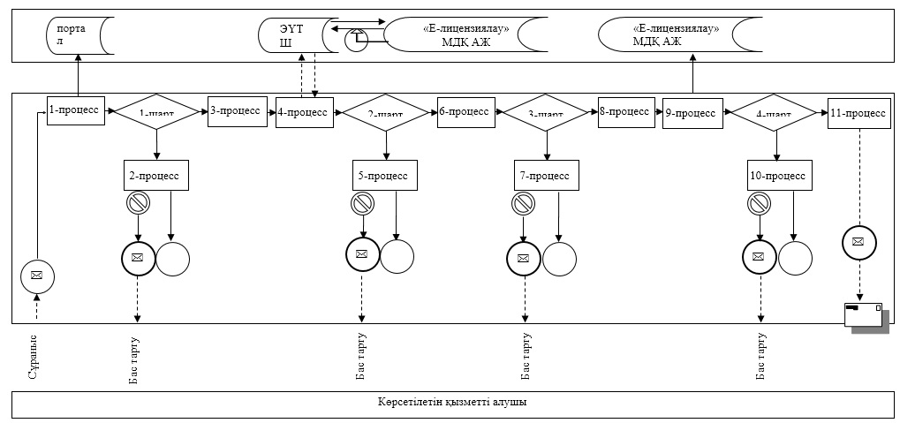

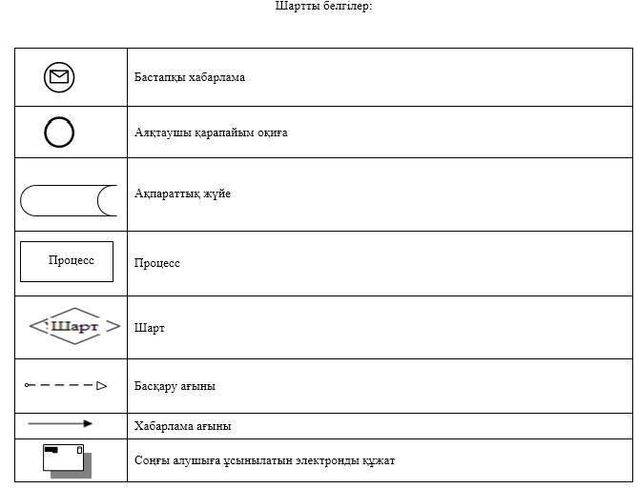

© 2012. Қазақстан Республикасы Әділет министрлігінің «Қазақстан Республикасының Заңнама және құқықтық ақпарат институты» ШЖҚ РМК